Sweet Pricing – Software para Calculo de Custos para Confeitaria Artesanal
Oséias da Silva Martins
Universidade Federal de Santa Catarina (UFSC)
Araranguá – SC – Brasil

O presente trabalho apresenta o desenvolvimento do Sweet Pricing, um sistema web voltado à gestão de custos e precificação de produtos culinários, com foco no setor de confeitaria. A plataforma foi projetada para atender pequenos produtores que enfrentam dificuldades na organização de ingredientes, controle de compras e definição de preços competitivos que garantam lucratividade. O sistema permite o cadastro completo de produtos, receitas e ingredientes, possibilitando a associação entre itens e suas respectivas quantidades, unidades de medida e custos atualizados. A partir dessas informações, o Sweet Pricing realiza o cálculo do custo total de produção e sugere preços de venda, considerando margem de lucro configurável pelo usuário. A aplicação foi desenvolvida utilizando Django no backend, Bootstrap para construção de uma interface responsiva e intuitiva, e JavaScript para interações dinâmicas na manipulação de dados em tempo real. Com isso, busca-se oferecer uma solução acessível e eficiente para microempreendedores que necessitam profissionalizar sua gestão sem complexidade.

1. Introdução
No mercado alimentício, em especial no setor de confeitaria e produção artesanal, pequenos empreendedores enfrentam desafios significativos relacionados à formação de preços e ao controle de custos. A ausência de ferramentas adequadas pode resultar em falhas na precificação, margens de lucro reduzidas e dificuldades para manutenção do negócio (Freitas, Paz e Miranda, 2021). A instabilidade econômica e a variação de preços dos insumos intensificam tais problemas, tornando imprescindível o uso de tecnologias que auxiliem na gestão financeira das produções (Oliveira e Carvalho, 2020).
Pesquisas mostram que a implementação da gestão de custos proporciona maior compreensão sobre lucratividade e viabilidade dos produtos comercializados, permitindo que pequenas empresas se mantenham competitivas no mercado (Silva, Ribeiro e Azevedo, 2019). No ramo da confeitaria, a aplicação de métodos estruturados de custeio e definição de preços contribui para decisões financeiras mais assertivas, redução de desperdícios e planejamento mais estratégico (Costa e Barbosa, 2022).
Nesse contexto, o Sweet Pricing se apresenta como uma solução tecnológica voltada ao registro de ingredientes e receitas, cálculo automático de custos, definição de preços de venda e acompanhamento de margens de lucro. A aplicação utiliza tecnologias consolidadas — como Django no backend e Bootstrap com JavaScript no frontend — garantindo acessibilidade, responsividade e boa usabilidade, mesmo para usuários com pouca familiaridade técnica. O sistema visa apoiar a profissionalização da gestão financeira de pequenos produtores, permitindo decisões baseadas em dados confiáveis e fortalecendo sua competitividade no mercado de alimentos artesanal.

2. Justificativa
A presença significativa de micro e pequenas empresas (MPEs) no setor alimentício brasileiro evidencia a necessidade de ferramentas de gestão adaptadas à sua realidade, sobretudo em operações que envolvem produção artesanal, confeitaria e pequenas escalas. Estudos apontam que muitas dessas empresas enfrentam dificuldades na formação de preços de venda e no controle de custos, o que compromete sua competitividade e até sua sobrevivência no mercado (Maia; Melo; Dias, 2023). A carência de sistemas acessíveis e fáceis de usar para gerenciar receitas, insumos e preços contribui para decisões de precificação empíricas ou arbitrárias, elevando risco de prejuízos ou subavaliação do valor real dos produtos.
Além disso, a literatura indica que a adoção de práticas estruturadas de custeio e precificação — com registro detalhado de insumos, controle de quantidades, unidades de medida e margens de lucro — favorece a sustentabilidade financeira e a longevidade das MPEs. Por exemplo, em estudo de caso realizado com uma microempresa do ramo alimentício, constatou-se que o uso de contabilidade de custos como instrumento de gestão permitiu definir preços de venda mais realistas, levando em conta todos os custos diretos e indiretos envolvidos na produção (Oliveira; Miranda, 2024). Outro levantamento sobre gestão de custos nas MPEs revela que muitos empresários reconhecem a importância dessas práticas, porém carecem de conhecimento, tempo ou ferramentas apropriadas para implementá-las de forma eficaz (Bordin; Scherer, 2024).
Nesse contexto, a criação de um sistema como o Sweet Pricing justifica-se tanto pela demanda real de mercado quanto pela lacuna identificada na literatura e na prática empresarial: existe uma clara necessidade de um software que permita a microempresa organizar receitas, ingredientes, quantidades e custos, calcular preços de venda e margens de lucro de forma rápida, confiável e amigável — mesmo sem conhecimento profundo em contabilidade ou TI. Com isso, este projeto busca oferecer uma solução acessível e prática para pequenos produtores e confeiteiros, contribuindo para a profissionalização da gestão financeira, redução de erros e desperdícios, e aumento da competitividade no mercado alimentício brasileiro.

3. Objetivo geral
Desenvolver um sistema web para gestão de custos e precificação de produtos culinários, facilitando o controle financeiro e operacional de pequenos empreendedores do setor de confeitaria.

4. Objetivos específicos
- Registrar ingredientes, com suas unidades de medida e custos atualizados;
- Permitir o cadastro e gerenciamento de receitas associadas a produtos;
- Calcular o custo total de produção dos produtos cadastrados;
- Auxiliar na definição de preços de venda com base em margens de lucro configuráveis;
- Fornecer ao usuário uma interface responsiva, intuitiva e de fácil utilização;
- Garantir persistência e integridade dos dados armazenados no sistema.

5. Descrição do protótipo construído
O protótipo desenvolvido corresponde a uma aplicação web que permite ao usuário realizar o gerenciamento completo de produtos culinários e suas respectivas receitas. A interface foi construída com foco na simplicidade e usabilidade, possibilitando que pequenos empreendedores da área de confeitaria possam utilizar a ferramenta sem necessidade de conhecimentos técnicos avançados.
Ao acessar o sistema, o usuário é direcionado para uma área onde pode visualizar os produtos cadastrados (figura 1), consultar seus custos de produção e acessar funcionalidades de edição. A partir da listagem, é possível selecionar um produto específico para gerenciar os ingredientes que compõem sua receita, bem como atualizar quantidades e unidades de medida conforme necessário.

O protótipo também contempla o cadastro de ingredientes, com campos específicos para definição de custo e associação às unidades de medida. O sistema realiza o cálculo do custo total do produto com base na soma dos ingredientes utilizados e suas quantidades. Dessa forma, o usuário obtém clareza instantânea sobre a viabilidade econômica dos itens produzidos.
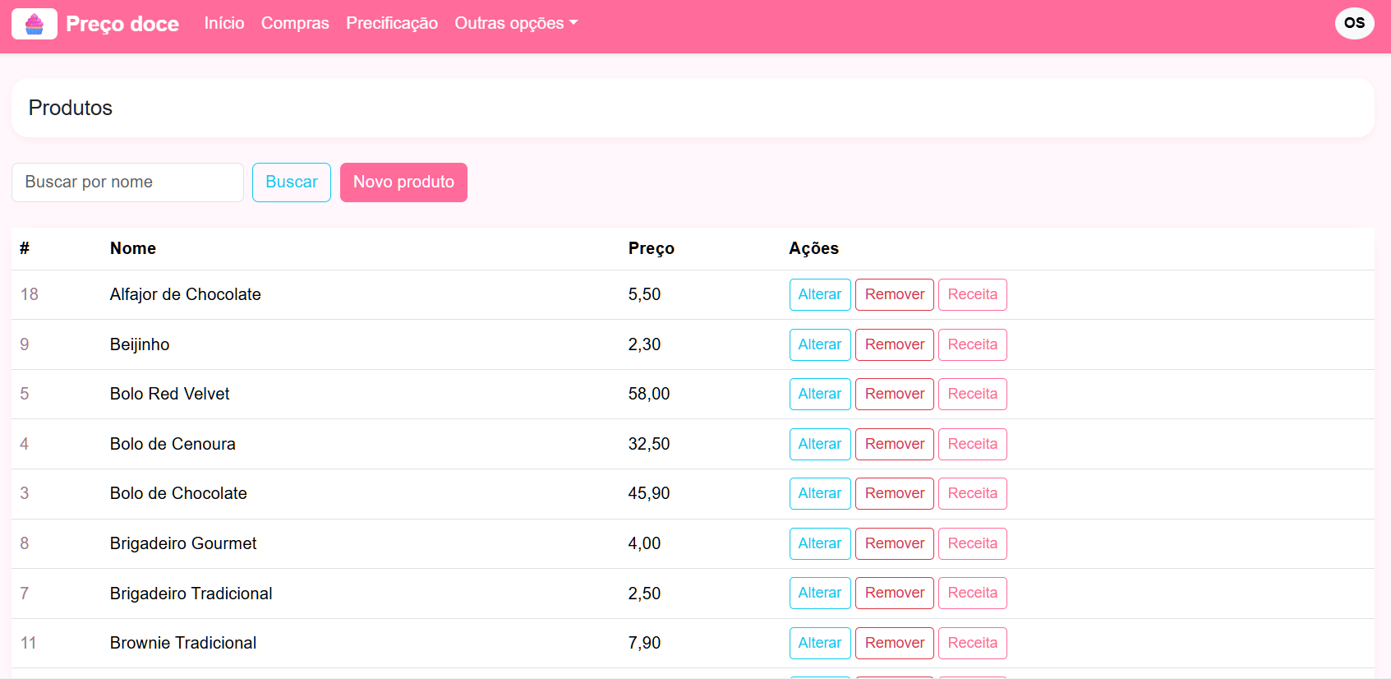Figura 1: Tela inicial do Sweet Pricing
Além disso, o protótipo oferece a funcionalidade de edição rápida por meio de modais (figura 2), tornando a experiência mais fluida e reduzindo a navegação entre páginas. Alterações realizadas nos ingredientes ou nas características do produto são refletidas imediatamente na interface, garantindo feedback visual rápido para o usuário.
Este protótipo estabelece a base funcional do sistema Sweet Pricing e demonstra a estrutura essencial para o controle eficiente de custos e precificação no domínio da confeitaria. Evoluções futuras poderão incorporar métricas adicionais, relatórios gerenciais e otimizações na experiência do usuário, ampliando ainda mais o valor da aplicação no contexto empreendedor.
Figura 2: Edição de fornecedor via tela modal

6. Considerações finais
O desenvolvimento do sistema Sweet Pricing demonstrou a relevância da aplicação de tecnologia na gestão de custos e precificação para pequenos empreendedores do setor de confeitaria. A solução proposta cumpre seu objetivo principal de oferecer uma ferramenta prática e acessível, que possibilita ao usuário cadastrar ingredientes, definir receitas, calcular custos de produção e estabelecer preços de venda de forma confiável. Além disso, o uso de uma interface amigável e responsiva facilita a adoção do sistema por pessoas com pouca experiência em softwares de gestão, contribuindo para a profissionalização da operação e tomada de decisões mais assertivas.
O protótipo apresentado também evidencia o potencial de expansão da plataforma. À medida que microempreendedores buscam maior controle financeiro, a disponibilização de funcionalidades adicionais pode fortalecer ainda mais o impacto do sistema no mercado. Assim, como trabalhos futuros, sugerem-se as seguintes evoluções:
- Inclusão de um módulo de gestão de fornecedores, com histórico de compras e atualização automática de preços;
- Desenvolvimento de relatórios gerenciais com indicadores de lucratividade e desempenho;
- Integração com dispositivos móveis em formato de aplicativo, ampliando a acessibilidade;
- Mecanismos de conversão automática entre unidades de medida culinárias;
- Armazenamento em nuvem e sincronização multi-plataforma.
Por fim, conclui-se que o Sweet Pricing pode contribuir de forma significativa para o fortalecimento de pequenos negócios do setor alimentício, oferecendo suporte tecnológico para uma gestão mais profissional, eficiente e sustentável. A continuidade de seu desenvolvimento é essencial para ampliar o alcance da solução e o valor entregue aos usuários.

Referências

Costa, A. P.; Barbosa, L. C. Gestão de custos aplicada ao setor de confeitaria. Recife: UFPE, 2022.
Freitas, J. A.; Paz, C. R.; Miranda, B. S. Estratégias de precificação em microempresas do setor alimentar. Rio de Janeiro: UFRJ, 2021.
Oliveira, P. A.; Carvalho, M. F. Custeio e formação de preços: estudo em pequenos negócios alimentícios. Belo Horizonte: UFMG, 2020.
Silva, C. A.; Ribeiro, J. M.; Azevedo, R. F. Importância da gestão de custos em microempreendimentos da área de alimentação. Florianópolis: UFSC, 2019.Maia, P.
A.; Melo, V. A.; Dias, D. N. B. “A importância da precificação para micro e pequenas empresas: um estudo de caso numa empresa do ramo alimentício.” Revista Produção Online, v. 23, n. 4, 2023.
Oliveira, L. C.; Miranda, M. R. “Cost management and price formation for a micro-company in the food sector.” 2024.
Bordin, P.; Scherer, A. S. J. “Gestão de custos em micro e pequenas indústrias do Vale do Caí – RS.” 2024.

